“科创中国”黑龙江煤炭资源型城市（鸡西）
产业创新论坛举行项目签约仪式

2023年5月19日上午，“科创中国”黑龙江煤炭资源型城市（鸡西）产业创新论坛举行项目签约仪式。超细石墨粉精细化控制与生产、“科创中国”鸡西专家服务站建设、数据赋能城市发展战略合作、绿色农业产业创新研究院等八个产业合作项目在现场集中签约。
黑龙江省科协党组书记、副主席张晓燕主持签约仪式。中国科协学会服务中心副主任楼伟就签约项目主要内容进行现场介绍。
中国煤炭工业协会党委书记李延江，中国科协科创部副部长许光洪，黑龙江省科协党组成员、副主席刘福，鸡西市委副书记、市长孙成坤见证签约。
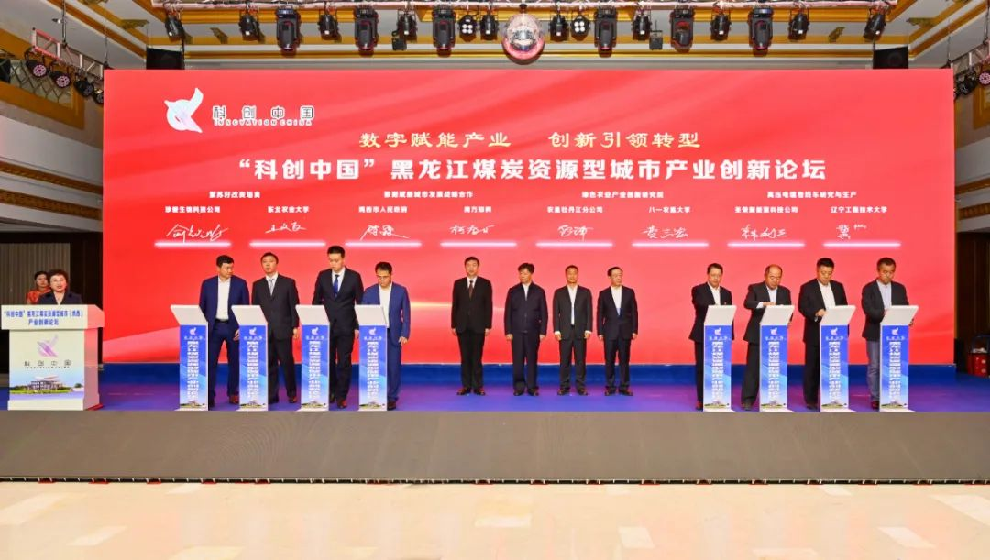
鸡西市领导苑芳江、陈霖参加相关签约活动。
聚焦重点领域，促进务实合作。签约仪式现场，中国煤炭学会、中国岩石力学与工程学会、中国生物医学工程学会、中国材料研究学会与鸡西市科协签署的“‘科创中国’鸡西全国学会科技专家服务站项目”格外振奋人心，在未来两年里，该项目四家学会将继续围绕鸡西相关产业发展提供专家咨询、技术服务、成果推介、技能培训等服务。
在此次签约项目中，中建材黑龙江新材料有限公司与哈尔滨工程大学签署的“超细石墨粉精细化控制与生产项目”可以有效将生产中的边角料“变废为宝”，将复杂的工序改为相对简单的流程，减少能源消耗，成为解决企业难题的“一剂良方”。中建材黑龙江新材料有限公司副总经理胡锐说：“这个项目对提高我们天然石墨在整个负极材料体系当中的占比具有深远意义。下一步我们会和哈尔滨工程大学的老师们一起围绕人才培养、创新机制、平台搭建等一系列科研体系建设开展合作。后期随着我们的合作加深，会提高我们科技成果从实验室走向工厂这个过程，提升我们中建材石墨新材料有限公司的产业发展水平。”
为加快推进鸡西市数字政府建设，提升政务管理服务新水平，此次现场签约的“数据赋能城市发展战略合作项目”，将建立多种形式的知识服务对接机制，建设鸡西市石墨等产业创新生态系统，实现数据赋能，充分推动鸡西市科技、教育、文化、生态与社会管理创新，促进资源型城市转型发展。同方知网北京技术有限公司党委委员、副总经理柯春晓表示：“这次我们希望是在鸡西打造一种知识赋能城市的新的模式。知网本身承担着促进科技创新的社会责任，这是我们的发展宗旨。在这样一个宗旨下，在这样的战略协议的引领下，我们将为鸡西的各行各业展开全方位的知识服务，全方位的提供知识服务，通过知识来赋能我们传统煤炭城市的数字化转型。”
“紫苏籽改良培育项目”是通过基因技术实现紫苏抗寒性遗传变异，以提高紫苏的抗寒性和越冬能力，从而满足在高纬度地区的规模化种植条件。项目签约后，黑龙江珍爱生物科技有限公司总经理俞鲲鹏欣喜的说，“我们这次与东北农业大学合作的紫苏籽改良培育项目，是为了更好的改良紫苏种子，在提质、增产、同时提高α-亚麻酸的含量方面将有所突破。我们在鸡东县建有紫苏有机种植基地4.6万亩，紫苏籽改良培育项目将解决我们原料供应问题，让我们在生物制造端更具有市场竞争力。”

